FÍSICA NUCLEAR
- EL CAMINO HACIA EL NÚCLEO ATÓMICO
Existe un acuerdo bastante generalizado a la hora de señalar el descubrimiento de la radiactividad como el punto de partida que habría de conducir a la naturaleza nuclear del átomo.
La radiactividad fue detectada en 1896. Un año antes Roentgen había descubierto los rayos X, un tipo de ondas electromagnéticas de frecuencias superiores a las radiaciones ultravioletas. El hallazgo de los rayos X motivó que muchos científicos dirigieran su investigación hacia la explicación de su naturaleza y origen. Uno de ellos Antoine Henri Becquerel que investigaba la posibilidad de producir radiaciones similares a los rayos X en sales de uranio que presentaban el fenómeno de la fosforescencia. Becquerel supuso que era necesario que la luz solar incidiera previamente sobre las sales, sin embargo, después de varios días nublados, en el transcurso de los cuales guardó las sales en completa oscuridad, pudo comprobar que éstas habían velado el papel fotográfico. No se trataba pues del fenómeno de fosforescencia, su investigación dio lugar al descubrimiento de la radiactividad, fenómeno por el cual algunas sustancias son capaces de emitir radiaciones que impresionan placas fotográficas, ionizan gases, atraviesan cuerpos opacos, etc.
- COMPOSICIÓN DEL NÚCLEO DE LOS ÁTOMOS. ISÓTOPOS
Ernest Rutherford propuso el primer modelo atómico nuclear en 1911. Según Rutherford, el átomo está compuesto por un pequeño núcleo en el que se concentra casi toda la masa del átomo y toda la carga positiva, con los electrones orbitando a cierta distancia del núcleo.
Esta teoría nuclear era la consecuencia de los resultados obtenidos por Rutherford y sus colaboradores Geiger y Marsden al bombardear láminas delgadas de oro con núcleos de helio (partículas alfa) procedentes de elementos radiactivos. En este famoso experimento de la lámina de oro, observaron que casi todas las partículas alfa atravesaban la lámina de oro sin sufrir ninguna desviación; solo unas pocas experimentaban pequeñas desviaciones, y un número muy pequeño de ellas, aproximadamente una de cada cien mil, “rebotaba” en la lámina. A partir de estos hechos observados, Rutherford construye el siguiente modelo atómico:
- El átomo está prácticamente vacío en las dimensiones que se le suponen.
- Toda la masa del átomo se concentra en un núcleo pequeñísimo y muy denso, de carga positiva.
- Los electrones deben girar necesariamente alrededor del núcleo para evitar caer sobre él.
El experimento de Rutherford dejaba claro que existía un núcleo positivo y abrió el camino para el estudio de su constitución. El propio Rutherford empezó a utilizar, diez años más tarde, un procedimiento que se ha convertido en rutinario en la física de partículas de hoy: el bombardeo de núcleos atómicos mediante partículas aceleradas. De este modo demostró que los protones son constituyentes básicos de los núcleos de todos los átomos. Puesto que la carga de cada protón es igual a +e, la carga del núcleo es siempre un múltiplo de la carga elemental: carga nuclear=+Ze, donde Z corresponde al número de protones en el núcleo. Z se denomina número atómico y es característico de cada elemento.
La medida experimental de las masas de los núcleos de los átomos más pequeños, venía a ser aproximadamente el doble que la correspondiente al número de protones presentes. Esto implicaba que había en los núcleos una masa neutra que no aportaba carga. Rutherford pensó en la posible existencia de pares protón-electrón (neutros por tanto) que completaban la masa que faltaba. Esta hipótesis, que sugería la existencia de electrones en el núcleo, permitía también explicar el mecanismo de emisión de electrones beta de los núcleos radiactivos. A estos pares protón-electrón se les dio el nombre de neutrones, y no fueron descubiertos experimentalmente hasta 1931 por Chadwick constatando su entidad como partícula de masa 0,2% mayor que el protón.
Por lo tanto en el núcleo existen dos tipos de partículas que en conjunto reciben el nombre de nucleones.
NUCLEONES
PROTONES NEUTRONES
- El protón tiene la misma carga eléctrica El neutrón no tiene carga
que el electrón pero positiva, es decir: Su masa es $1,675∙{10}^{-27}$kg,
$+1,6∙{10}^{-19}$ C. ligeramente mayor que la del protón,
- Masa: $1,673∙{10}^{-27}$kg, que es unas y 1839 veces mayor que la del
1836 veces que la del electrón. electrón.
Al número total de nucleones existentes en el núcleo de un átomo se le denomina número másico y se representa por la letra A. En consecuencia el número de neutrones es N=A-Z
Un núclido es una especie nuclear particular, es decir, al conjunto de núcleos que tienen el mismo número atómico y el mismo número másico. La forma establecida para representar los núclidos es mediante su símbolo atómico, precedidos por los números atómico y másico escritos, como subíndice y superíndice respectivamente. Es decir: ${}_{Z}^{A}X$.
Los átomos de un mismo elemento químico poseen el mismo número de protones y, por tanto, de electrones, pero pueden diferir en el número de neutrones. Los átomos de un elemento que difieren en el número de neutrones se denominan isótopos.
Volumen y densidad de los núcleos
A partir de sus experimentos de dispersión de partículas alfa, Rutherford fue el primero en determinar de forma aproximada, el tamaño de un núcleo. Se ha comprobado que la mayoría de los núcleos son aproximadamente esféricos. Su radio, y por lo tanto su volumen, dependen del número másico A:
$R≈1,2∙{10}^{-15}∙A^{1/3}$m
$V=\frac{4}{3}πR^{3}=\frac{4}{3}π\left(1,2∙{10}^{-15}∙A^{1/3}\right){}^{3}≈7,2∙{10}^{-45}A$ m³
Como vemos, el volumen del átomo es proporcional al número másico, es decir, al número de nucleones que contiene. El volumen es muy pequeño y solo representa una fracción ínfima del volumen total del átomo, pero como hemos dicho antes, en él se encuentra casi toda la masa del átomo, por lo que su densidad es muy elevada.
Calculemos aproximadamente la densidad de un núcleo:
$$ρ=\frac{m}{V}=\frac{1,66∙{10}^{-27}A}{7,2∙{10}^{-45}A}=2,4∙{10}^{17}kg/m^{3}$$
Como vemos, la densidad es aproximadamente constante para un número muy elevado de núcleos y es muy grande. La pregunta que debemos plantearnos ahora es: ¿qué intensísima fuerza es capaz de compactar la materia hasta estas densidades, venciendo además la repulsión culombiana?
- ESTABILIDAD NUCLEAR
En el núcleo de los átomos los nucleones se agrupan de tal modo que la distancia entre ellos es del orden de 10⁻¹⁵ m. A esta distancia tan pequeña, la fuerza eléctrica de repulsión entre los protones es muy grande y viene dada por la ley de Coulomb. La fuerza gravitatoria atractiva entre los mismos protones es despreciable frente a la fuerza eléctrica, pues como sabemos es una 10³⁶ veces menos intensa que la fuerza eléctrica. En consecuencia, para que los núcleos sean estables debe existir otra fuerza, muy intensa, de corto alcance (del orden de 10⁻¹⁵ m) y atractiva que supere las fuerzas eléctricas de repulsión y mantenga unido al núcleo. Esta fuerza es la interacción nuclear fuerte. Es una fuerza que solo se manifiesta en el interior del núcleo y no parece distinguir entre protones y neutrones, es decir, su valor es el mismo cuando actúa entre dos protones, dos neutrones, o un protón y un neutrón. Esta propiedad de la interacción nuclear fuerte se denomina independencia de la carga.
Si el origen de la interacción gravitatoria es la masa, y de la eléctrica, la carga, ¿cuál es el origen de la interacción nuclear fuerte?
Defecto de masa y energía de enlace.
Al determinar con precisión las masas de los núcleos de los átomos con un aparato denominado espectrógrafo de masas, se obtuvo un resultado sorprendente. El valor obtenido es siempre inferior a la suma de las masas de los nucleones que los forman. Es decir, la masa real del núcleo, es inferior a la suma de las masas de sus protones y neutrones. Esta diferencia se denomina defecto de masa y podemos calcularla mediante la expresión:
$$∆m=Zm_{p}+\left(A-Z\right)m_{n}-M$$
Siendo $m_{p}$, la masa del protón, $m_{n}$, la masa del neutrón y M la masa real del núcleo obtenida experimentalmente.
Este defecto de masa explica, a la luz de la teoría de la relatividad, la estabilidad que adquiere el núcleo. Según la teoría de Einstein la ecuación $E=mc^{2}$ establece la equivalencia entre masa y energía. Según dicha ecuación, el equivalente energético al defecto de masa del núcleo sería: $E=∆m∙c^{2}$
Esta energía se denomina energía de enlace o energía de ligadura del núcleo, y es la energía que se libera al formarse el núcleo a partir de sus nucleones. Coincide con la energía que hay que proporcionar al núcleo para separar los nucleones que lo forman. Las energías de enlace de los núcleos son muy grandes y aumenta con el número de nucleones. Está comprendida entre 2,2 MeV para el deuterio y 1640 MeV para el ${}_{83}^{209}{Bi}$. El valor de esta energía de enlace no es representativa de la estabilidad del núcleo.
Resulta práctico conocer el equivalente energético a un defecto de masa de 1 uma. Teniendo en cuenta que $1 u=1,66∙0^{-27}kg$:
$$∆E=1,66∙{10}^{-27}(3∙{10}^{8})^{2}=1,49∙{10}^{-10}J=931,5 MeV$$
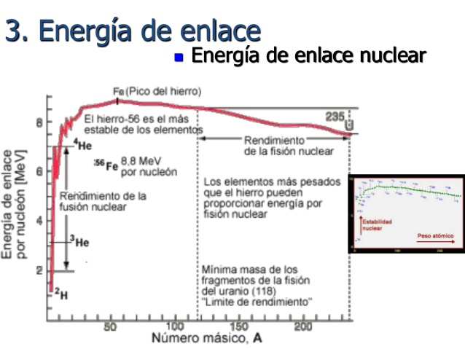
Así pues, el equivalente energético de 1 uma es 931,5 MeV.

Una magnitud representativa de la estabilidad nuclear, es la energía media de enlace por nucleón, que se obtiene dividiendo la energía de enlace del núcleo entre el número de nucleones que contiene. Cuanto mayor sea la energía de enlace por nucleón, más estable es el núcleo.
Como se observa en la gráfica, las mayores energías de enlace por nucleón se presentan para núcleos de números másicos comprendidos entre 40 y 100. El más estable es el del hierro-56, con una energía de enlace por nucleón de 8,8 MeV/nucleón. Para estos núcleos intermedios, la energía de enlace por nucleón es aproximadamente constante.
Si un núcleo pesado se divide en dos núcleos más ligeros (fisión nuclear), el proceso conlleva una gran liberación de energía ya que la energía necesaria para la ruptura del núcleo pesado, es menor que la que se necesita en la formación de los núcleos intermedios.
Igualmente, si dos núcleos ligeros se unen para formar otro más pesado (fusión nuclear), se obtienen núcleos más estables, con mayor energía de enlace por nucleón, y se libera energía Estos son los procesos que tienen lugar en las estrellas.
La energía por nucleón que se libera en la fusión, es mucho mayor que la que se libera en la fisión, como se desprende de la pronunciada pendiente de la gráfica en la zona de núcleos ligeros. Por lo tanto, la fusión es un proceso mucho más eficiente desde el punto de vista energético.
- NÚCLEOS INESTABLES: RADIACTIVIDAD NATURAL
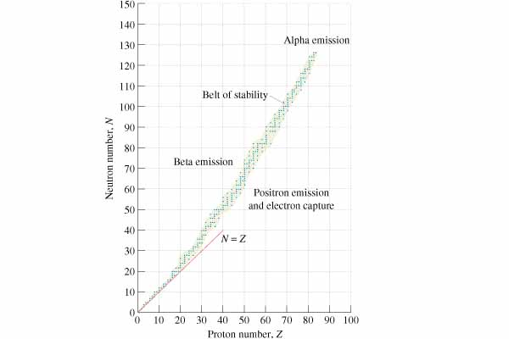
La interacción nuclear fuerte es la responsable de la formación de los núcleos. Sin embargo, la estabilidad de los núcleos precisa la existencia de neutrones en su composición; la razón es que si un núcleo solo estuviese compuesto de protones, la creciente repulsión electrostática entre ellos acabaría por desintegrarlo. El papel de los neutrones, es el de aportar interacción fuerte sin contribuir para nada a la repulsión electrostática.
En los núclidos pequeños, el número de protones y neutrones es aproximadamente igual. Sin embargo, a medida que aumenta el número de protones, la creciente repulsión exige la presencia de un número cada vez mayor de neutrones.
El aumento de neutrones en un núcleo conlleva un problema añadido, considerados por separado, los neutrones son partículas inestables que emiten un electrón beta y se convierten en protones. Su coexistencia con los protones del núcleo, los estabiliza, sin embargo, cuando su número aumenta en los núcleos más pesados, no hay suficiente número de protones que garanticen su estabilidad, por lo que algunos neutrones comienzan a desintegrarse.
Los núcleos son inestables a partir del elemento de número atómico 83 (bismuto). Estos núcleos pesados e inestables, tienden a estabilizarse de forma natural mediante dos procedimientos: emitiendo partículas alfa (núcleos de helio=2 protones+2 neutrones), disminuyendo el número de protones y neutrones del núcleo o emitiendo electrones (partículas beta) a partir de la desintegración de un neutrón.
  - Radiactividad
Ya hemos dicho que el descubridor de la radiactividad fue Henry Becquerel. Fue un descubrimiento accidental mientras estudiaba el fenómeno de fosforescencia en distintas sales de uranio. Se llama radiactividad, a la radiación invisible y penetrante, capaz de velar placas fotográficas, ionizar gases y atravesar cuerpos opacos.
Las primeras experiencias con elementos radiactivos demostraron que las emisiones radiactivas no se veían afectadas por las reacciones químicas o por los cambios de presión y temperatura. Debía ser producida por lo tanto por cambios en los núcleos de los átomos. Hay más de 250 núclidos estables, pero se conocen muchos más que son inestables. Los núcleos inestables, se transforman espontáneamente en otros y emiten radiaciones.
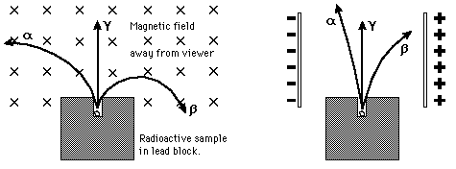
Cuando la radiación de una muestra se somete a la acción de un campo magnético, se comprueba que existen tres tipos de radiaciones: radiación alfa, formada por partícula de carga positiva; radiación beta, formada por partículas con carga negativa, y otra radiación que no se ve afectada por el campo magnético puesto que no tiene carga eléctrica, denominada radiación gamma.
4.1.A. Radiación alfa (α) : Las partículas alfa son núcleos de helio, es decir, están formadas por dos protones y dos neutrones, tienen por tanto, carga positiva. Suelen emitirla los núcleos demasiado grandes para ser estables, como el uranio, torio, radio o plutonio. El espectro propio de la desintegración es discreto: en un estudio espectroscópico pueden observarse picos de energía identificables con las propias del proceso de decaimiento, característicos de cada núclido. El rango de energías a los que se emiten las partículas alfa pueden variar desde 2 a 9 MeV. Debido a una masa relativamente elevada, a su carga eléctrica y aque son emitidas a velocidades no muy altas las partículas alfa tienen un poder de penetración pequeño. Son detenidas por una lámina de cartón o unos pocos centímetros de aire. No son capaces de atravesar la piel de nuestro cuerpo.
4.1.2. Radiación beta (β) : La radiación beta está formada por electrones, llamados electrones beta, que proceden de la desintegración de un neutrón. La reacción de desintegración del neutrón es ${}_{0}^{1}{n→{}_{1}^{1}{p+{}_{-1}^{0}e+\overline{υ_{e}}}}$, esta última partícula es el antineutrino electrónico.
Las partículas beta se emiten con velocidades próximas a las de la luz, pero esta velocidad puede cambiar dependiendo del reparto de energía entre el electrón y el antineutrino. Su espectro, es por lo tanto continuo. Al tener mucha menos masa que la partícula alfa y ser emitida a mayor velocidad, su poder de penetración es mayor. Son frenadas por unos metros de aire, una lámina de aluminio o unos centímetros de agua. La interacción que rige los procesos de desintegración beta, es la interacción nuclear débil. Su alcance es aun más corto que la interacción fuerte del orden de 10⁻¹⁷ m y su intensidad es, aproximadamente 10¹³ veces menor, de ahí su nombre.
4.1.3. Radiación gamma: Los rayos gamma son radiaciones electromagnéticas con frecuencias muy altas, superiores a las de los rayos X. Se emiten cuando un núcleo en estado excitado, vuelve a su estado fundamental, al igual que ocurre en la corteza electrónica con los electrones excitados. La emisión gamma acompaña generalmente a las emisiones alfa y beta. Los rayos gamma tienen un poder de penetración muy superior al de las radiaciones alfa y beta. Atraviesan el cuerpo humano y solo se frenan con planchas de plomo y gruesos muros de hormigón.
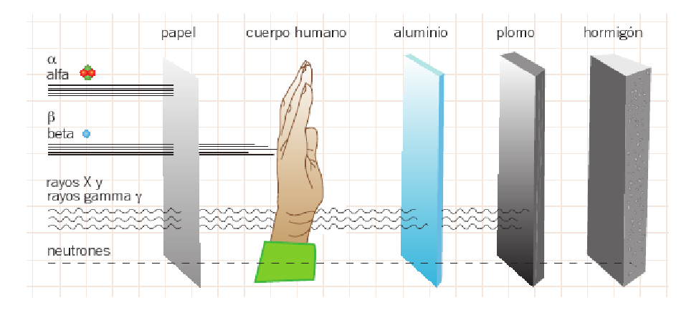

  - Leyes del desplazamiento radiactivo (Soddy y Fajans)
Leyes de los desplazamientos radiactivos
- Cuando un núcleo emite una partícula alfa, se obtiene un núcleo cuyo número atómico es dos unidades menor y cuyo número másico es cuatro unidades menor | $${}_{Z}^{A}{X→{}_{Z-2}^{A-4}{Y+{}_{2}^{4}{He}}}$$
- Cuando en una transformación radiactiva se emite una partícula beta, se obtiene un núcleo cuyo número atómico es una unidad mayor y su número másico se mantiene igual. | $${}_{Z}^{A}{X→{}_{z+1}^{A}Y+{}_{-1}^{0}e}+\overline{υ_{e}}$$
- Cuando un núcleo en estado excitado vuelve a su estado fundamental, emite radiación gamma, pero no cambia su composición. Seguimos teniendo el mismo núcleo. | $${}_{Z}^{A}{X^{*}→{}_{Z}^{A}{X+γ}}$$

Así pues, los átomos se transmutan en los procesos radiactivos, es decir, se convierten en otros distintos que ocupan una posición diferente en el sistema periódico. Ese desplazamiento en la tabla periódica es la razón por la que las leyes de Soddy y Fajans son conocidas como leyes del desplazamiento radiactivo.

5.ESTUDIO DE LA DESINTEGRACIÓN RADIACTIVA
En 1904 Rutherford había descubierto que la actividad de una sustancia radiactiva disminuía de forma exponencial con el tiempo. Esto indica que los procesos radiactivos son aleatorios, han de estudiarse estadísticamente.
Puesto que la desintegración de un núcleo cualquiera se produce al azar, el número de núcleos que se desintegran en un intervalo dt, es directamente proporcional al tiempo y al número de núcleos existentes: $dN=-λN\left(t\right)dt$ $→\frac{dN}{N}=-λdt$
Λ, la constante de proporcionalidad, se llama constante de desintegración radiactiva y representa la probabilidad de que un determinado núcleo se desintegre. Su unidad en el S.I. es el s⁻¹. El signo menos en la ecuación anterior indica que el número de núcleos disminuye con el tiempo.
Integrando la ecuación anterior: $\int_{N_{0}}^{N}{\frac{dN}{N}}=-λ\int_{0}^{t}{dt} → N=N_{0}e^{-λt}$ (1)
En la ecuación anterior, N₀ corresponde al número de núcleos iniciales, y N al número de núcleos que quedan después de un tiempo t. Dicha ecuación es la ecuación fundamental de la radiactividad. Igualmente puede expresarse en función de la masa inicial de núcleos radiactivos, m₀ y de la masa que queda después de un tiempo t, m: $\left(m=m_{0}e^{-λt}\right)$
Se entiende por actividad de una sustancia radiactiva el número de partículas emitidas por unidad de tiempo, o lo que es lo mismo, el número de núcleos que se desintegran por unidad de tiempo, es decir: $A=\frac{dN}{dt}=λN$.
La unidad de actividad en el S.I. es el becquerel o becquerelio (Bq), que equivale a una desintegración por segundo. Otra unidad muy utilizada es el curio (Ci), que se define como la actividad de una muestra de un gramo de radio y equivale a 3,7 10¹⁰ desintegraciones por segundo: 1 Ci=3,7 10¹⁰ Bq.
La ecuación fundamental de la radiactividad también se puede expresar en función de la actividad inicial de la muestra, y la actividad después de transcurrido un tiempo t:
$$A=A_{0}e^{-λt}$$
La actividad de una sustancia radiactiva suele referirse a ciertos parámetros. Quizás el más útil sea el periodo de semidesintegración o semivida ($T_{1/2})$. Se denomina periodo de semidesintegración al tiempo que debe transcurrir para que el número de núcleos presentes en una determinada muestra radiactiva se reduzca a la mitad.
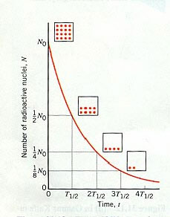
A partir de la ecuación (1): si $\frac{N_{0}}{2}=N_{0}e^{-λt} → L2=λT_{\frac{1}{2} }→ T_{1/2}=\frac{L2}{λ}$ tenemos la relación entre el periodo de semidesintegración y la constante de desintegración radiactiva de una sustancia. Los tiempos de semidesintegración son muy diversos, desde billonésimas de segundo hasta miles de millones de años.
En la gráfica podemos ver como el número de núcleos sin desintegrar disminuye exponencialmente con el tiempo.
La vida media (τ) es el promedio de vida de un núcleo, es decir, el tiempo que por término medio tardará un núcleo en desintegrarse. La vida media es la inversa de la constante de desintegración.
- SERIES RADIACTIVAS
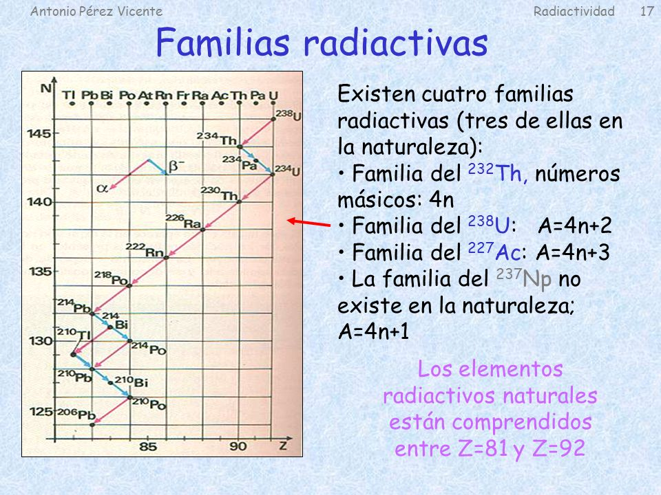
Cuando un núcleo radiactivo se transforma en otro por emisión alfa o beta, el nuevo núcleo también puede ser radiactivo y originará otro núcleo distinto por emisión de nuevas radiaciones. El proceso continuará hasta que aparezca un núcleo estable, no radiactivo.
Todos los núcleos que proceden del inicial (núcleo padre) forman una serie radiactiva o familia radiactiva. Se conocen cuatro series radiactivas. Tres de ellas se producen naturalmente y se denominan con el nombre del elemento inicial. Así tenemos la familia del torio (${}_{90}^{232}{Th}$), del uranio ( ${}_{92}^{238}U$ ) y del actinio (${}_{89}^{227}{Ac}$).
La serie del neptunio $\left({}_{93}^{237}{Np}\right)$ se ha obtenido artificialmente. No existe en la naturaleza porque su núcleo más estable, el neptunio, posee un periodo de semidesintegración de $2∙{10}^{6}$ años, muy inferior a la edad de la Tierra, por tanto todos los núcleos de la familia se han desintegrado.
Las tres familias radiactivas naturales terminan en un isótopo del plomo. El producto final de la familia del neptunio es un isótopo estable del bismuto.
El conocimiento de los periodos de semidesintegración de los isótopos que componen cada serie permite la datación de rocas y minerales según la abundancia relativa en que estén presentes los distintos isótopos. El método se basa en la aplicación de la ley de desintegración radiactiva, conocida también como ley de la geocronología.
- DATACIÓN ARQUEOLÓGICA POR EL MÉTODO DEL C-14
Podemos utilizar la ley de desintegración radiactiva para averiguar la antigüedad de ciertos restos arqueológicos usando la abundancia relativa o actividad del isótopo 14 del carbono. Esta técnica es muy utilizada para datar instrumentos de madera, fósiles u objetos que contengan restos humanos, animales o vegetales.
El C-14 se forma por la acción de los rayos cósmicos que, al interaccionar con las capas altas de la atmósfera, producen neutrones. Estos neutrones, colisionan con núcleos de N-14 y originan C-14 según la reacción:
$${}_{0}^{1}n+{}_{7}^{14}{N→{}_{6}^{14}C}+{}_{1}^{1}H$$
El isótopo formado se mezcla con el isótopo estable C-12 en el medio ambiente y, a través del proceso de intercambio, es ingerido por los seres vivos. Una vez que el ser vivo fallece, el proceso de intercambio cesa y la proporción de C-14 comienza a disminuir por desintegración beta, según el siguiente proceso:
$${}_{6}^{14}{C→{}_{7}^{14}{N+{}_{-1}^{0}{e+\overline{υ_{e}}}}}$$
Así pues, midiendo la proporción residual de C-14 en la muestra y teniendo en cuenta que su periodo de semidesintegración es de 5730 años, puede determinarse la antigüedad del resto arqueológico.
El método, sin embargo, requiere de una extraordinaria precisión: la proporción de C-14 es de tan solo 10⁻¹² veces la del carbono total, por lo que debe hacerse un análisis químico muy cuidadoso del carbono presente. Por otro lado, deben realizarse correcciones que contemplen las variaciones de C-14 que se han producido en ciertas épocas. El análisis de los anillos de los árboles permiten establecer y cuantificar estas correcciones desde unos 9000 años atrás hasta la actualidad.
- REACCIONES NUCLEARES
Las reacciones nucleares son aquellas en las que intervienen núcleos atómicos. Generalmente se producen al bombardear un núcleo con otros de menor tamaño y gran velocidad o con partículas subatómicas. El bombardeo de núcleos con neutrones ofrecía una gran ventaja ya que no son repelidos por éstos.
La primera reacción nuclear fue producida por Rutherford, en 1919, al bombardear N-14 con partículas alfa: ${}_{7}^{14}{N+{}_{2}^{4}{He→{}_{8}^{17}O}+{}_{1}^{1}H}$
En estas reacciones, se conservan los números atómicos (conservación de la carga), y los números másicos (conservación de la masa).
La energía implicada en la reacción, denominada Q de la reacción, viene determinada por el defecto de masa de la reacción: $Q=(\sum{m_{iniciales}-\sum{m_{finales})∙c^{2}} }$
Si el defecto de masa de la reacción es positivo, es decir, las masas de los productos de la reacción son menores que las masas de los reactivos, la reacción es exotérmica y Q es positivo.
Si por el contrario, las masas de los productos son mayores (Q de la reacción negativa), la reacción es endoérgica, es decir, necesita de una energía adicional para que se produzca.
Dos reacciones nucleares de interés especial son la fisión y la fusión.
  - REACCIONES DE FISIÓN
La fisión consiste en la división de un núcleo pesado en dos núcleos más ligeros; estos núcleos son más estables, ya que tienen mayores energías de enlace por nucleón y en el proceso se libera energía.
La primera fisión nuclear se consiguió en 1938 y fue realizada por otto Hahn y Frederic Strassman. Observaron que cuando el ${}_{92}^{235}U$ es bombardeado con neutrones lentos, absorbe un neutrón convirtiéndose en el isótopo inestable ${}_{92}^{236}U$, que inmediatamente se divide en dos fragmentos de números atómicos comprendidos entre 30 y 63 y números másicos comprendidos entre 72 y 162, liberándose energía y nuevos neutrones.
Por ejemplo: ${}_{92}^{235}{U+{}_{0}^{1}{n→{}_{92}^{236}{U^{*}→{}_{36}^{92}{Kr+{}_{56}^{141}{Ba}+3{}_{0}^{1}n+energía}}}}$
En el proceso de fisión se libera gran cantidad de energía por núcleo fisionado. Dicha energía proviene del hecho de que la masa del núcleo de uranio es mayor que la de los núcleos formados. Dicho defecto de masa se traduce en una energía:
$$Q=∆m∙931,5 MeV$$
La energía que se desprende en la fusión de un núcleo de uranio es aproximadamente de 200 MeV, millones de veces mayor que la energía que se desprende en una reacción de combustión.
En el proceso de fisión del U-235 se liberan varios neutrones que hacen posible la fisión de nuevos núcleos. Estos liberan a su vez más neutrones, y así sucesivamente, iniciando una reacción en cadena capaz de producir una enorme cantidad de energía. La enorme cantidad de energía desprendida en el proceso de fisión del uranio abrió las puertas a la posibilidad de controlar el proceso de fisión. Para ello, debía absorberse el mayor número posible de neutrones, porque de lo contrario, estos producían nuevas fisiones, cuyo ritmo aumentaría en una proporción de increíbles dimensiones.
Enrico Fermi fue el primero en conseguirlo, al construir un reactor que utilizaba grafito para moderar la velocidad de los neutrones y barras de cadmio para absorberlos. Estas barras podían introducirse o sacarse, con lo que disminuía o aumentaba el flujo de neutrones. Fermi consiguió así, la primera reacción de fisión en cadena controlada. Este es el principio que ha servido de base para las centrales nucleares de fisión.
Si la reacción no se vigila, se produce una reacción en cadena descontrolada que libera energía de forma explosiva: se obtiene así la tristemente célebre bomba atómica, uno de los inventos más lamentables del ser humano.
El mecanismo de la fisión nuclear puede explicarse recurriendo al modelo de la gota líquida
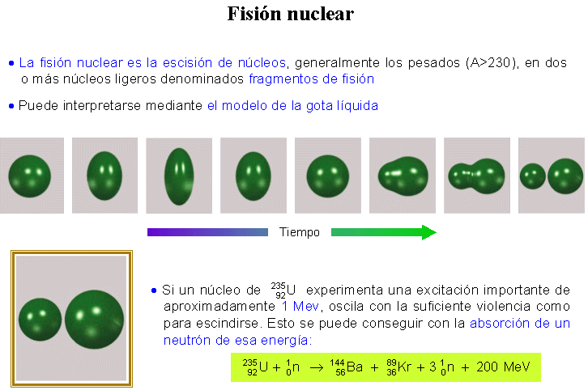
Las centrales nucleares: Las centrales nucleares viven envueltas en una permanente polémica. Los accidentes derivados de fallos de seguridad han sido, por desgracia, más frecuentes de lo deseado y de mucha gravedad. Catástrofes como las de Three Miles Island (EEUU), Chernobyl (Ucrania) o más recientemente Fukushima (Japón) han aumentado el temor de la población hacia una fuente de energía rentable, pero peligrosa. Los problemas de este tipo de energía se derivan también del tiempo de supervivencia de la propia central en condiciones de seguridad, pues los materiales sometidos a la radiación neutrónica sufren desgastes estructurales con el tiempo. Pero, sin duda, el problema más acuciante por el momento es el de cómo deshacerse de los residuos radiactivos. Estos tienen en ocasiones periodos de semidesintegración de miles de años. ¿Quién puede garantizar que los bidones que los contienen vayan a sobrevivir el paso de tanto tiempo? Este es, por el momento, uno de los problemas ambientales no resueltos más graves.
  - REACCIONES DE FUSIÓN
La fusión consiste en la unión de núcleos ligeros para formar núcleos más pesados; es el proceso inverso a la fisión nuclear. Cuando se unen dos núcleos ligeros, se obtiene un núcleo más estable, con mayor energía de enlace por nucleón, y se libera energía. Por ejemplo:
$${}_{1}^{2}H+{}_{1}^{3}H→{}_{2}^{4}{He+{}_{0}^{1}{n+energía}}$$
Las reacciones de fusión son muy difíciles de conseguir con la tecnología actual, ya que para unir dos núcleos hay que vencer las fuerzas eléctricas de repulsión que existen entre las cargas positivas de los protones. Para conseguirlo, los núcleos deben chocar entre sí a velocidades suficientemente altas como para vencer la repulsión, lo que requiere de temperaturas de varios cientos de millones de grados. De hecho, la fusión solo se ha conseguido de forma apreciable y con un alto rendimiento energético en las bombas de hidrógeno, en las que la fusión se provoca mediante la explosión de una bomba de fisión.
La energía producida por las estrellas proviene de los procesos de fusión nuclear. El Sol produce casi toda su energía mediante la fusión de núcleos de hidrógeno para formar helio. Cada segundo, el Sol convierte unos cuatro millones de toneladas de materia en energía, pero su masa es tan grande, que seguirá emitiendo energía a los niveles actuales durante muchos millones de años. Las fusiones nucleares se originan a temperaturas altísimas. La temperatura superficial del Sol es de unos 6000 K y la del núcleo de unos 15 millones. Esas altísimas temperaturas producen una presión hacia afuera de la estrella que evita el colapso de la estrella por gravedad.
El proceso de fusión podría constituir una fuente de energía casi inagotable. Sin embargo, reproducir la enorme temperatura que se origina en los núcleos estelares, necesaria para vencer la repulsión electrostática entre núcleos, que gira en torno a unos 16 millones de grados centígrados, supone un enorme reto tecnológico que aun no se ha resuelto de forma que el balance energético final sea rentable.
Se supone que la formación de los elementos del universo ha tenido lugar mediante sucesivos procesos de fusión en el interior de las estrellas. Una vez consumido el hidrógeno, la fusión posterior del helio daría lugar a elementos cada vez más pesados que terminaría en el hierro-56. Se considera que los elementos más pesados que el hierro se han ido formando por capturas neutrónicas.
- ARMAS Y REACTORES NUCLEARES
Hemos visto que los neutrones que se emiten en la fisión del U-235 hacen posible una reacción en cadena. Si un neutrón de cada fisión produce otra fisión, la reacción se mantiene y se libera energía de manera continua; este es el fundamento de un reactor nuclear. Si en cada fisión se produce más de un neutrón capaz de producir nuevas fisiones y no se elimina el exceso de neutrones con capacidad de producir fisión, la reacción en cadena se desarrolla a gran velocidad, y la liberación de energía es tan grande y rápida que desencadena una explosión; este es el fundamento de la bomba de fisión.
Para que los neutrones no escapen antes de que puedan ser atrapados por los núcleos de U-235 debe haber una cantidad suficiente de material fisionable. A esta cantidad mínima, necesaria para producir la reacción en cadena, de le denomina masa crítica.
  - Reactores nucleares de fisión
Un reactor nuclear es un dispositivo que controla el crecimiento de la reacción en cadena y produce grandes cantidades de energía; es un ejemplo de fisión controlada.
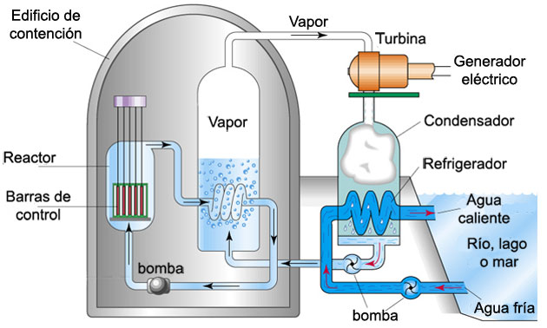
En el esquema se muestra un reactor nuclear típico. Una central nuclear utiliza el calor producido en la reacción de fisión para producir vapor de agua a presión, que al expandirse en la turbina del alternador produce energía eléctrica.
Las centrales nucleares disponen en su mayoría de reactores con una potencia aproximada de 1000 MW.
El núcleo del reactor está formado por una serie de varillas de combustible nuclear, compuestas por unos pequeños cilindros (pellets) de óxido de uranio ligeramente enriquecido en U-235. El núcleo del reactor suele medir unos 3,5 m de diámetro y 3,5 m de altura, y está encerrado en un recipiente de acero resistente a la presión. La vasija del reactor se aloja en el interior de un búnker de hormigón para evitar la salida de radiaciones. Por último, un edificio de hormigón armado cubre todo el dispositivo para impedir fugas radiactivas en caso de accidente.
El uranio que se usa en los reactores nucleares es uranio natural o uranio enriquecido, que contiene del 3% al 5% de U-235. Por eso en un reactor nuclear no pueden producirse explosiones similares a una bomba atómica. La reacción en cadena se regula mediante barras de control, fabricadas con materiales que absorben neutrones. Normalmente se utiliza boro o cadmio. Cuando se insertan por completo detienen la reacción en cadena y paran el reactor. Por razones de seguridad, las barras de control se instalan en la parte superior del reactor y se mantienen por encima de este mediante una corriente eléctrica, de forma que si la corriente desaparece por cualquier motivo las barras caen y paran el reactor. Si estuvieran por debajo, no se podría parar el reactor sin recurrir a ayudas externas.
La reacción de fisión del U-235 se produce con neutrones lentos o térmicos. Los producidos en la fisión, son neutrones rápidos (tienen más energía de la necesaria y no son atrapados por el núcleo). Por ello, es necesario utilizar un moderador que disminuya su velocidad. se emplean para este fin agua, agua pesada (D₂O), berilio y grafito.
El material fisionable empleado en los reactores contiene porcentajes muy pequeños de U-235 y sin embargo es rico en U-238. Este isótopo del uranio es capaz de capturar los neutrones rápidos y convertirse en plutonio-239, que es fisionable como el U-235. Esto ha hecho posible la construcción de reactores reproductores o regeneradores, diseñados para producir más plutonio-239 que U-235 contienen; es decir, producen más material fisionable que el consumido durante su funcionamiento.
  - Reactores de fusión
La unión de núcleos ligeros para producir núcleos mayores también va acompañada de la emisión de grandes cantidades de energía. Para vencer la repulsión electrostática entre los núcleos que se pretende fusionar es necesario comunicarles grandes cantidades de energía, para lo cual se requieren temperaturas muy elevadas. Como las fuerzas eléctricas de repulsión son proporcionales a la carga de los núcleos, los átomos de hidrógeno son los más adecuados para conseguir la fusión. A las temperaturas necesarias para la fusión, los átomos pierden electrones y se forma un gas, que consta de cationes y electrones , llamado plasma. De entre todas las reacciones la más fácil de conseguir es:
$${}_{1}^{2}{H+{}_{1}^{3}{H→{}_{2}^{4}{He+{}_{0}^{1}{n+17,6 MeV}}}}$$
Para conseguir la fusión es necesario calentar el plasma a temperaturas del orden de 10⁸ K y conseguir que alcance una densidad del orden de 10²⁰ partículas/m³, durante un tiempo de unos segundos. Ningún material soporta esas temperaturas por lo que se manejan dos alternativas distintas:
- El confinamiento magnético, el plasma se confina mediante campos magnéticos y eléctricos.
- El confinamiento inercial se basa en conseguir densidades enormes (cien veces mayores que las normales del estado sólido) durante tiempos muy pequeños. Se puede conseguir calentando pequeñas cápsulas de deuterio-tritio mediante intensos rayos láser.
La energía de fusión presenta indudables ventajas: la materia prima es abundante y barata (en el agua del mar hay suficiente deuterio para abastecer a la humanidad durante miles de millones de años, y el tritio se obtiene al bombardear litio con neutrones), los reactores de fusión presentarán menos problemas con los residuos radiactivos y serán más seguros. Sin embargo, las dificultades científicas y tecnológicas que hay que resolver son de momento insalvables. Su uso a corto plazo parece imposible. En ocasiones se han publicado trabajos de investigación que aseguraban haber conseguido de forma controlada la fusión fría, sin embargo, la comunidad científica siempre ha rechazado esas conclusiones por carecer del rigor científico necesario.
- APLICACIONES DE LOS ISÓTOPOS RADIACTIVOS
El comportamiento químico de los isótopos radiactivos es idéntico al de los isótopos estables del mismo elemento, pero se pueden detectar a partir de la radiación que emiten. En los reactores nucleares, además de producirse energía, se producen también isótopos radiactivos. Para ello, algunos de los neutrones producidos en las fisiones se emplean para bombardear los isótopos adecuados.
Las numerosas aplicaciones de los isótopos radiactivos se deben a esta propiedad y a los efectos que las radiaciones producen sobre la materia. Algunas de las aplicaciones más importantes son:
- Localización de tumores y tratamiento del cáncer (radioterapia).
- Obtención de semillas de mejores calidades.
- Esterilización de especies nocivas, evitando su reproducción y evitando las plagas.
- Medida de espesores de materiales.
- Fechado radiactivo, por C-14 para restos orgánicos o geocronología para la datación de sedimentos.

- LAS CUATRO INTERACCIONES FUNDAMENTALES
´La enorme variedad de los fenómenos existentes en el Universo pueden describirse mediante cuatro tipos de fuerzas. Estas cuatro interacciones fundamentales son: nuclear fuerte, electromagnética, nuclear débil y gravitatoria.
- Interacción nuclear fuerte: es la más intensa pero de muy corto alcance (10⁻¹⁵ m). Es la responsable de mantener unidos los nucleones en el núcleo. Tiene su origen en el defecto de masa del núcleo.
- Interacción electromagnética es la segunda en intensidad, aproximadamente mil veces menor que la interacción fuerte. Actúa sobre partículas cargadas y puede ser atractiva o repulsiva. Su alcance es infinito. Es la responsable de que los átomos, moléculas y la materia en general sean estables.
- Interacción nuclear débil tiene un radio de acción aun más corto que la interacción fuerte, del orden de 10⁻¹⁷ m. Su intensidad es unas 10⁻⁵ veces la de la interacción fuerte y es la responsable de la desintegración beta y las transformaciones entre leptones.
- Interacción gravitatoria es la más débil de todas. Su intensidad es aproximadamente 10⁻³⁸ la de la interacción fuerte. Es atractiva en todas las masas. Su alcance es ilimitado y es la responsable de la estructura general del Universo.

Cuando algunos átomos son excitados a niveles superiores de energía, no siempre vuelven directamente a su estado fundamental. En algunas ocasiones, el proceso de desexcitación pasa por niveles intermedios, lo que supone la emisión de fotones de menor frecuencia que los absorbidos o incidentes. Cuando este proceso de transición intermedio es efímero (duración aproximada de 10⁻⁷ s), se denomina fluorescencia; sin embargo, en algunos casos, dura algunos segundos, minutos e incluso horas, y entonces recibe el nombre de fosforescencia. Este fenómeno es usado en muchos juguetes, pegatinas, plastilinas…, que lucen en la oscuridad si previamente han sido iluminados con alguna fuente de luz.
Los rayos cósmicos, también llamados radiación cósmica, son partículas subatómicas procedentes del espacio exterior cuya energía, debido a su gran velocidad, es muy elevada, cercana a la velocidad de la luz.

